a=0.0282，b=3.46 lognormal

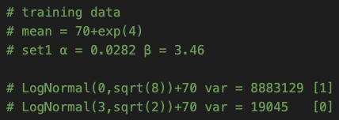

拟合和预测效果

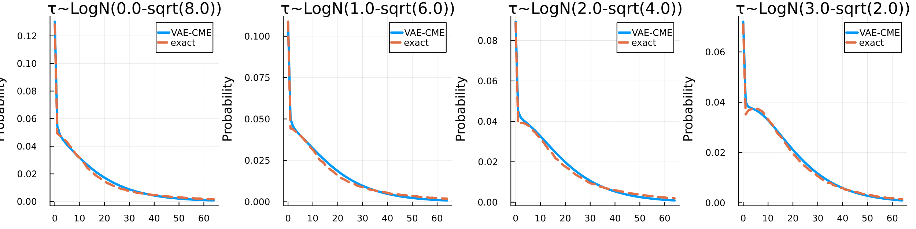

用50w次SSA做Inference预测a b tau，不行



定b 预测a tau



定a 预测b tau



定ab仅预测tau，只有ab定了之后var才能预测的准，Attribute的一点变化会导致var很大的变化的



然而发现，同一个概率分布会有两个解

